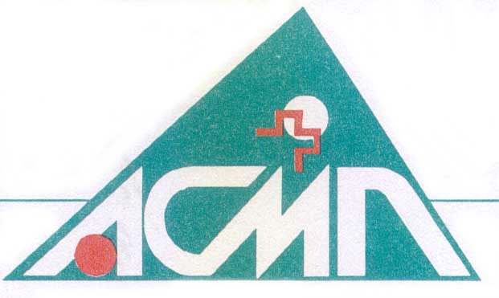 ASOCIACE ČESKÝCH A MORAVSKÝCH NEMOCNIC
100 00 PRAHA 10, Bělocerkevská 18

Tel.,fax: +420 272 731 742 KB PRAHA č.ú. 18634271/0100
IČO: 12895865
e-mail: acmn@volny.cz
____________________________________________________________________________

Vážená paní
Doc. MUDr. Milada Emmerová, CSc.
ministryně zdravotnictví

V Praze dne 9. 6. 2005

Vážená paní ministryně,
Asociace českých a moravských nemocnic opakovaně vyjádřila, že stojí za dohodou podepsanou dne 3. 6. 2005 u předsedy vlády. Učinila tak na zasedání pracovní skupiny pro zdravotnictví RHSD dne 6. 6. 2005, v tiskovém prohlášení ke stanovisku předsedy OSZSP ČR J. Schlangera z téhož dne, jakož i v tiskovém prohlášení k výrokům ředitele SZP ČR J. Gajdáčka z 9. 6. 2005.
Tím spíše nás překvapuje, že podle informací z ministerstva je nadále připravována vyhláška na 2. pololetí 2005, jejíž znění je v rozporu se zněním bodu 3. dohody podepsané s předsedou vlády. Zejména vyhláškou připravované snížení úhrad následné péče o 5 % je v rozporu s podepsaným požadavkem „minimálně zachování výše a struktury úhrad nastavené v 1. pololetí 2005 pro celý rok 2005“.
Zachování tohoto bodu v dohodě při jednání nakonec odsouhlasil předseda vlády po námitce nemocnic, že za jiných podmínek by nemohly naplnit 8 % navýšení tarifních mezd.
Proto Vás, vážená paní ministryně, žádáme o zvolení postupu v souladu s dohodou podepsanou předsedou vlády i Vámi.
Jsme názoru, že za situace, kdy uzavřená dohoda, její platnost a legitimnost jsou zpochybňovány, je důsledné dodržování dohody jedinou možnou odpovědí. Asociace českých a moravských nemocnic je k tomu připravena.

S pozdravem
MUDr. Eduard Sohlich, MBA
předseda AČMN

